94學年度高中物理資優學生研習營甄選試題—數學
一、填充(每格四分，共六十四分)
1.$f(x)={\text{ax}}^{2}+\text{bx}+c$。已知$f(1)=2,f(2)=−3,f(−1)=3$，求a、b、c = ① 。
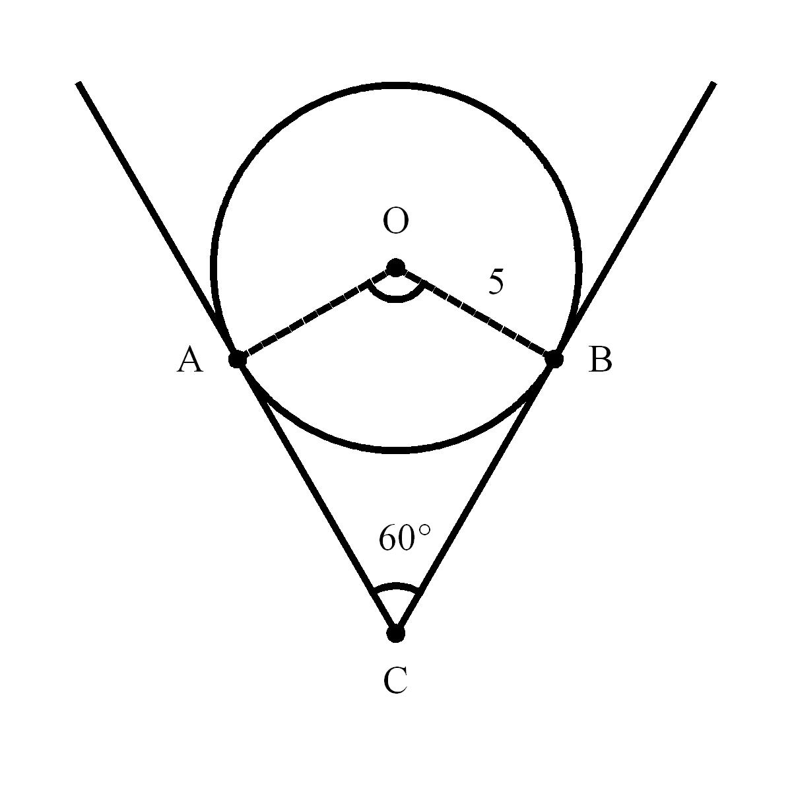
2.求$1+\frac{3}{2}+\frac{5}{4}+\frac{7}{8}+\frac{9}{\text{16}}+\frac{\text{11}}{\text{32}}+⋯$= ② 。
3.考慮如圖(一)一半徑為5的圓，其中點O為圓心，點A、B為切點，$∠\text{ACB}=\text{60}°$，四邊形OACB的面積為 ③ 。
圖(一)

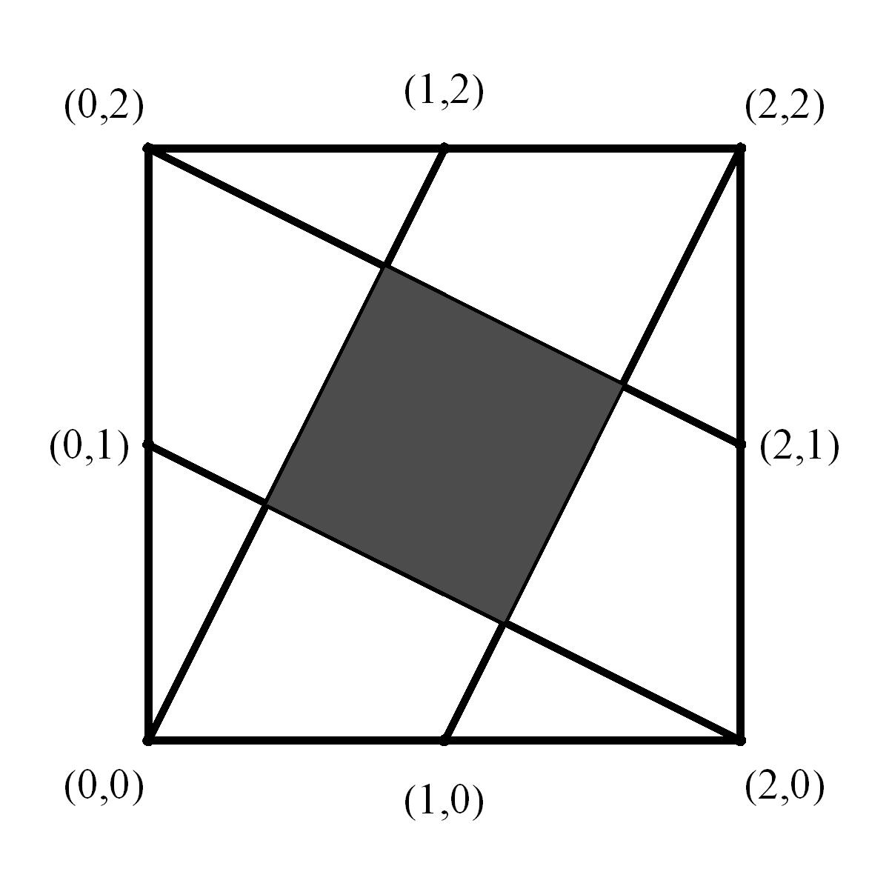
4.從編號1到1000的1000個號碼卡中，任取一張，則此編號是4的倍數但不是6的倍數的機率是 ④ ？

5.求圖(二)中黑色正方形的面積大小為若干？
⑤ 。
6.已知三角形每邊邊長都是整數，且周長是12，
則合乎此邊長條件的三角形有 ⑥ 種。
圖(二)
7.若五位數”25□4□ ”是6的倍數，且□代表相同的數字，則□的可能性有 ⑦ 種。
8.$b=\text{21}×\text{22}×\text{23}×⋯×\text{30}$則b共有 ⑧ 個不同的質因數。
9.印刷工人由書的第一頁開始編頁碼，由1、2、3…10、11… 逐頁編記，編完時發現共用了3333個數字（ 例如：168需使用3個數字）。求此書共有 ⑨ 頁。
10.A、B、C各代表一個0~9的數字，而BC代表由B、C組成的二位數。若BC×BC＝ABC，則A＝ ⑩ 。
11.長蠟燭比短蠟燭長3公分，長蠟燭和短蠟燭分別在17：30、19：00點燃；等到
21：30時，兩根蠟燭剛好一樣長。最後長短蠟燭分別在23：30、23：00燒完。
求短蠟燭原長為 ⑪ 公分。(假設每支蠟蠋的燃燒速率固定不變)
12. 若，其中為實數，則當= ⑫ 時，有極小值。
13.若、為一元二次方程式的兩個根，則= ⑬ 。
14.設為自然數，且也是自然數，則= ⑭ 。(答案不只一個，需全部列出)
15.設函數滿足，則= ⑮ 。
16.將正奇數按下列規律排列﹐每一列比前一列多一個數﹐如下表所示﹕
第1列 1
第2列 3﹐ 5
第3列 7﹐ 9﹐ 11
第4列 13﹐ 15﹐ 17﹐ 19
第5列 21﹐ 23﹐ 25﹐ 27﹐ 29
試問第100列第3個數是多少﹖ ⑯

二、計算題：(三大題，每大題十二分，共三十六分)
1.假設已知單位圓C的方程式為：$x^{2}+y^{2}=1$，若直線$5x+\text{12}y=a$與圓C相切，則a為若干？

2. 畫出的圖形。(請自行設訂座標軸、原點並標示出座標值、直線方程式…)
3.下表是本年第一期（094001）到第二十一期（094021）公益彩卷所開出的中獎號碼（包含獎號和特別號）。
期 別 | 西曆 | 農曆 | 獎號 | 獎號 | 獎號 | 獎號 | 獎號 | 獎號 | 特別號
094021 | 03/15 | 02/06 | 04 | 06 | 13 | 29 | 32 | 37 | 33
094020 | 03/11 | 02/02 | 04 | 11 | 17 | 20 | 23 | 34 | 29
094019 | 03/08 | 01/28 | 01 | 10 | 13 | 20 | 31 | 35 | 37
094018 | 03/04 | 01/24 | 11 | 17 | 30 | 32 | 34 | 36 | 20
094017 | 03/01 | 01/19 | 09 | 12 | 17 | 23 | 28 | 38 | 02
094016 | 02/25 | 01/17 | 02 | 15 | 26 | 29 | 31 | 37 | 13
094015 | 02/22 | 01/14 | 08 | 25 | 27 | 32 | 33 | 35 | 36
094014 | 02/18 | 01/10 | 03 | 11 | 14 | 16 | 17 | 25 | 31
094013 | 02/15 | 01/07 | 01 | 02 | 21 | 22 | 25 | 37 | 14
094012 | 02/11 | 01/03 | 01 | 15 | 21 | 23 | 29 | 31 | 32
094011 | 02/08 | 12/30 | 05 | 09 | 14 | 29 | 34 | 38 | 28
094010 | 02/04 | 12/26 | 02 | 07 | 09 | 11 | 16 | 24 | 20
094009 | 02/01 | 12/23 | 01 | 02 | 12 | 14 | 34 | 37 | 13
094008 | 01/28 | 12/19 | 05 | 08 | 12 | 16 | 21 | 38 | 09
094007 | 01/25 | 12/16 | 01 | 03 | 06 | 14 | 24 | 33 | 37
094006 | 01/21 | 12/12 | 05 | 07 | 12 | 13 | 26 | 35 | 15
094005 | 01/18 | 12/09 | 02 | 07 | 08 | 15 | 25 | 28 | 40
094004 | 01/14 | 12/05 | 16 | 18 | 19 | 34 | 35 | 37 | 30
094003 | 01/11 | 12/2 | 03 | 16 | 24 | 33 | 38 | 41 | 07
094002 | 01/07 | 11/27 | 03 | 04 | 11 | 18 | 28 | 32 | 12
094001 | 01/04 | 11/24 | 06 | 11 | 12 | 21 | 37 | 39 | 30
a、請完成01到42號出現次數的統計表。(2分)
b、請選出不正確的敘述（4分），並說明理由（6分）。
(1)這21期中開出的中獎號碼從01號到42號都曾出現過
(2)這21期的中獎號碼共開出了203次
(3)開出最多次的中獎號碼，只有一個，是37號
(4)開出次數最低的八個中獎號碼為10、19、22、27、39、40、41、42
(5)本年第一次開出1號是在1月25日
(6)本年第一次開出2號是在第6期
(7)若這21期中，有一個中獎號碼出現21次，則此號碼一定是第一期的中獎號碼之一
(8)在這份資料中，我們的確看到統計上的結果：每一個號碼出現機會應該相同

